Федеральное государственное бюджетное образовательное учреждение

высшего образования

**ИРКУТСКИЙ НАЦИОНАЛЬНЫЙ ИССЛЕДОВАТЕЛЬСКИЙ ТЕХНИЧЕСКИЙ УНИВЕРСИТЕТ**

|  |
| --- |
| Институт информационных технологий и анализа данных |

наименование института

ОТЧЕТ ПО ЛАБОРАТОРНОЙ РАБОТЕ

по дисциплине:

|  |
| --- |
| ИНСТРУМЕНТАЛЬНЫЕ СРЕДСТВА ПРОЕКТИРОВАНИЯ АСОИиУ |
|  |

обозначение документа

|  |  |  |  |  |  |
| --- | --- | --- | --- | --- | --- |
| Выполнил | АСУб-20-2 |  |  |  | Арбакова А.В. |
|  | шифр группы |  | подпись |  | Фамилия И.О. |
| Проверил |  |  |  |  | Брагин А.Е. |
|  |  |  | подпись |  | Фамилия И.О. |

Иркутск 2022 г.

**Задание:** Создание бизнес-процессов районной библиотеки.

1. **Составим организационную структуру.**

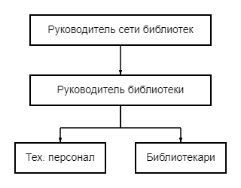

Рисунок 1

Есть один руководитель сети библиотек*,* в подчинении которого находятся руководители библиотек(в нашем случае их трое).

Руководитель библиотеки управляет тех. персоналом и библиотекарями.

1. **Составим информационную структуру.**

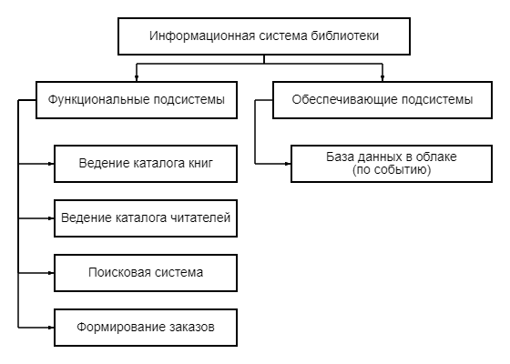

Рисунок 2

В библиотеке должно выполняться:

* Ведение каталога книг
* Ведение каталога читателей
* Возможность использования поисковой системы (по синхронизированным данным)
* Формирование заказов

Синхронизация данных будет происходить между БД в облаке по событию, для большей выгоды и надёжности.

1. **База данных.**

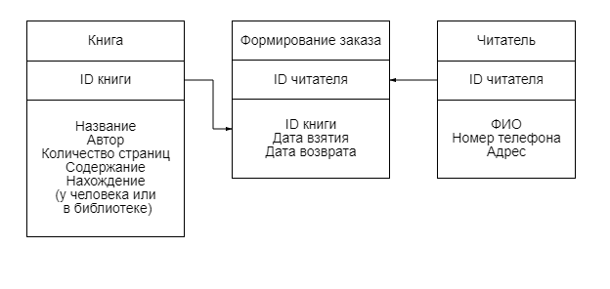

Рисунок 3

По сформированному заказу можно узнать:

* кто взял книгу(-и)
* какие книги находятся на руках у читателя
* ориентировочная дата возврата книг

1. **Организация бизнес-процессов.**

Диаграмма «Деятельность сети библиотек»:

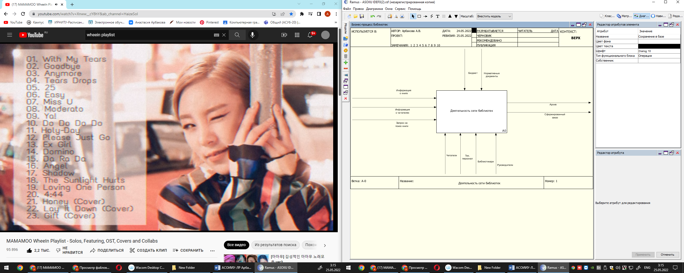

Рисунок 4

Диаграмма декомпозиции:

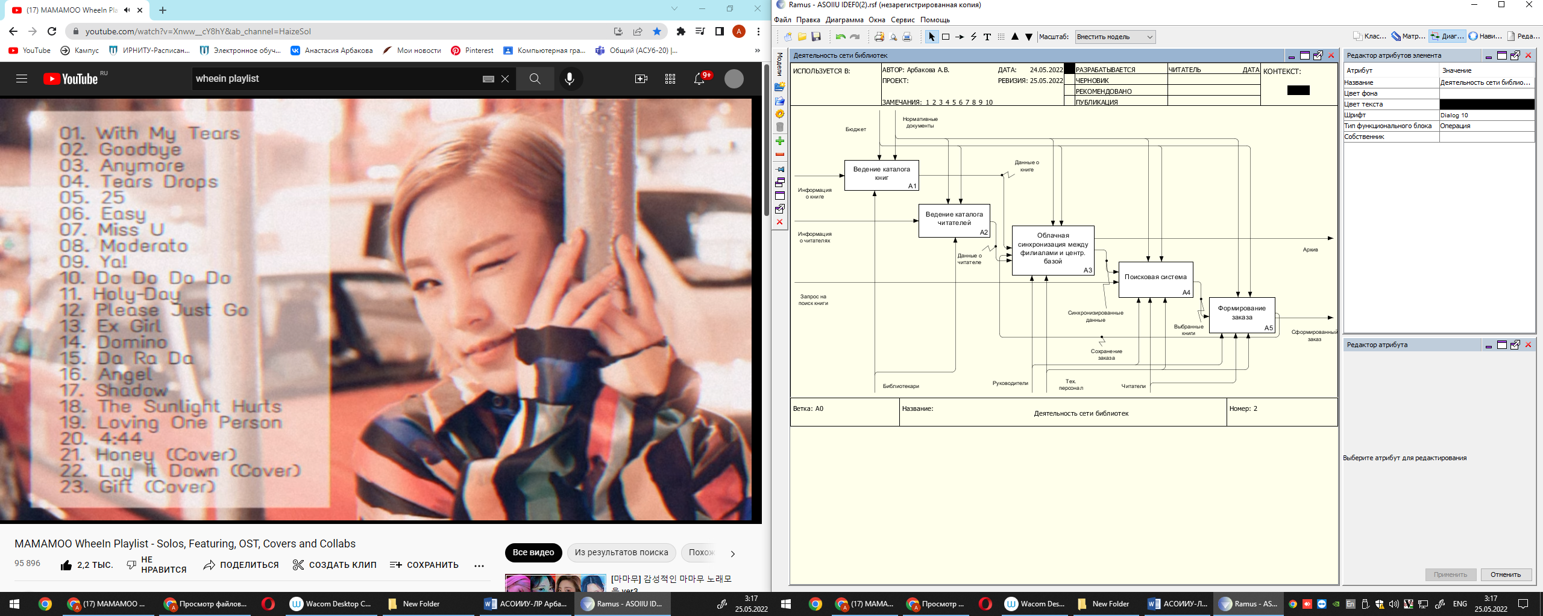

Рисунок 5

Декомпозиция блока «Ведение каталога книг»:

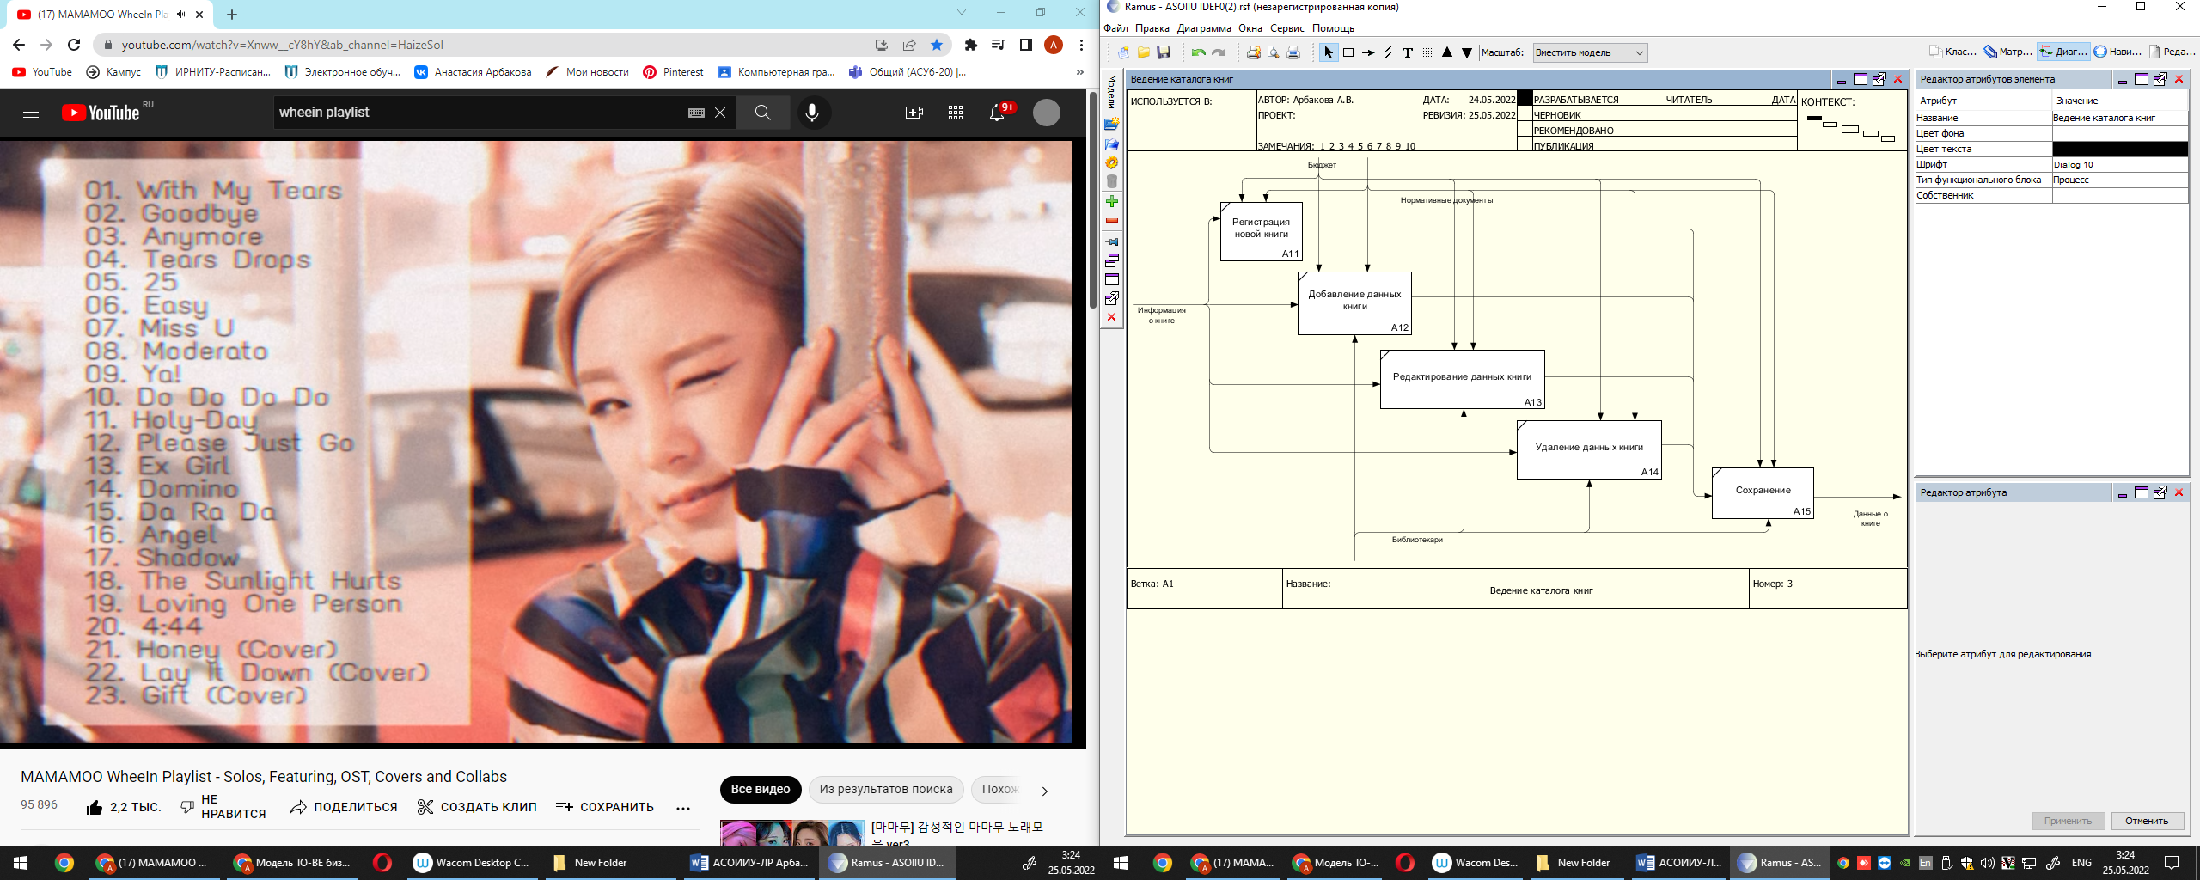

Рисунок 6

Декомпозиция блока «Ведение каталога читателей»:

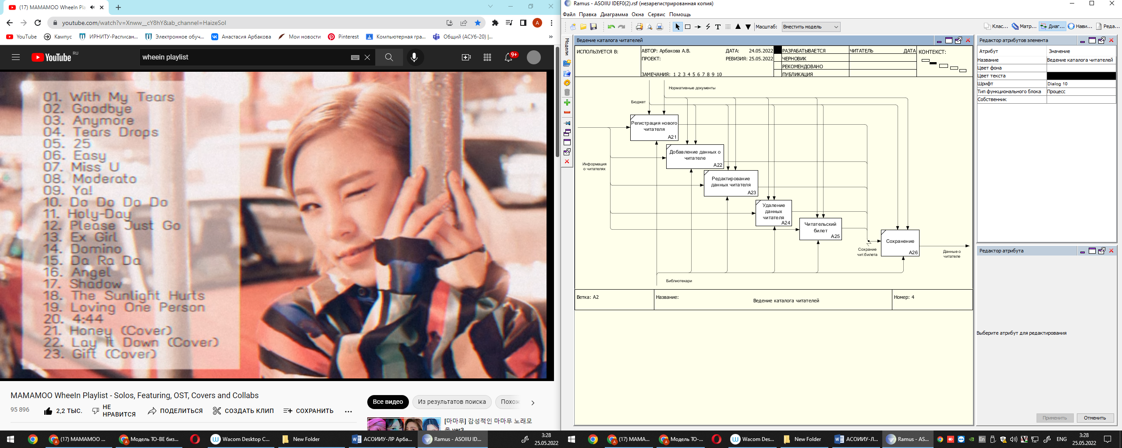

Рисунок 7

Декомпозиция блока «Читательский билет»:

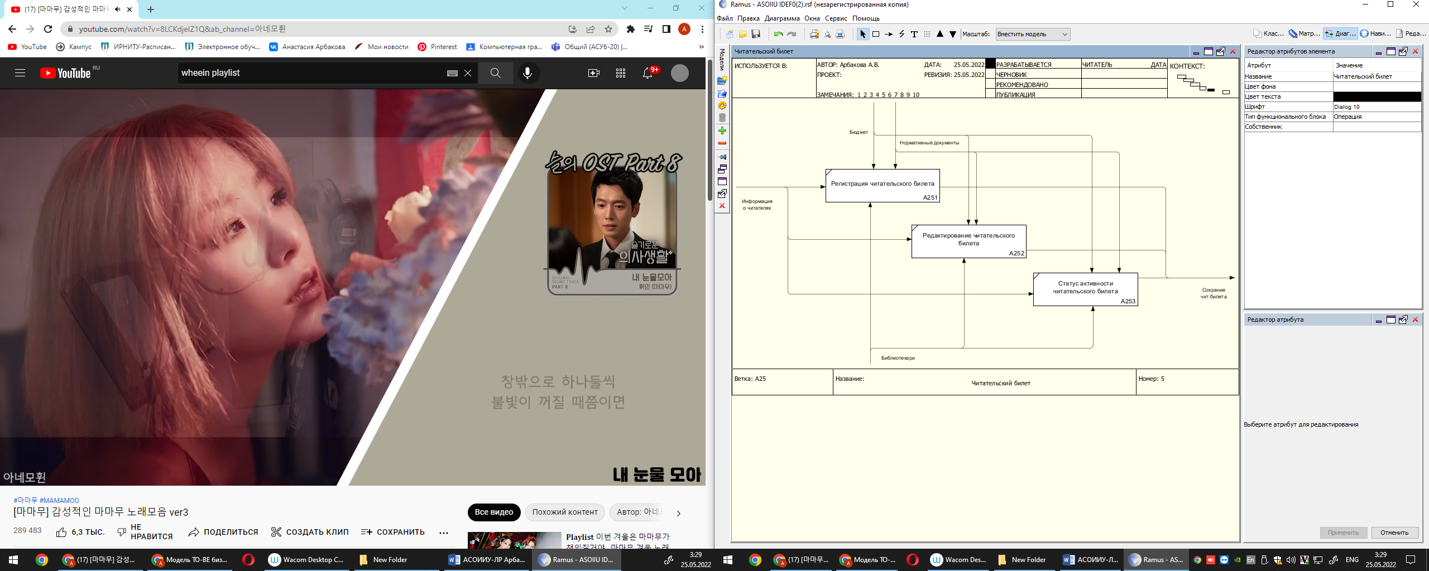

Рисунок 8

Декомпозиция блока «Облачная синхронизация между филиалами и центр.базой»:

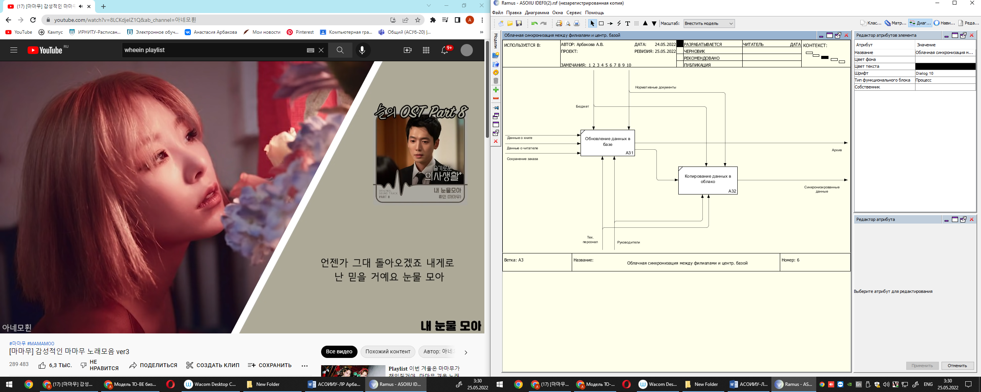

Рисунок 9

Декомпозиция блока «Поисковая система»:

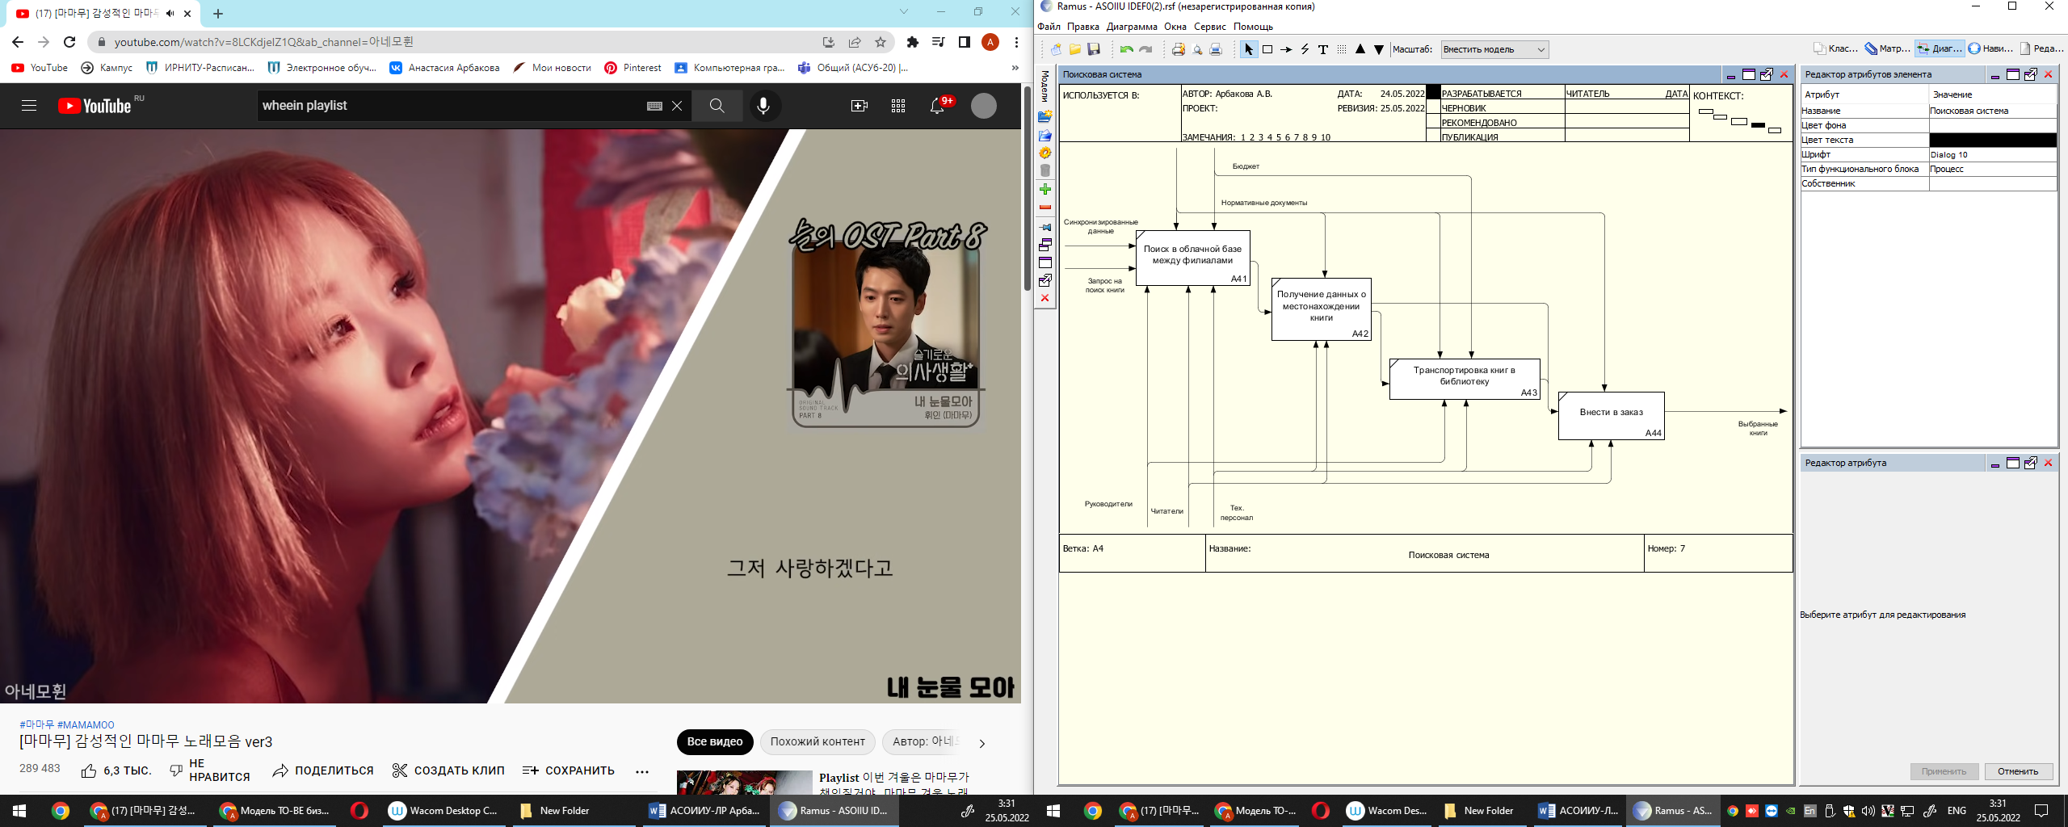

Рисунок 10

Декомпозиция блока «Формирование заказа»:

